**ESCUELA NORMAL DE EDUCACIÓN PREESCOLAR DEL ESTADO DE COAHUILA**



**Nombre del estudiante normalista:** Mary Carmen Gonzalez Palomares

**Grado:** 2 **Sección:** C **Número de Lista:** 8

**Institución de Práctica:** Jaime Torres Bodet T.M.

**Clave:** 05EJN007601 **Zona Escolar:** 108 **Grado en el que realiza su práctica:** 2° B

**Nombre del Profesor(a) Titular**: Guadalupe del Rosario Vázquez Cerda

**Total de alumnos:** 28 Niños: 12 Niñas: 15

**Periodo de Práctica:** 21 al 25 de junio de 2021

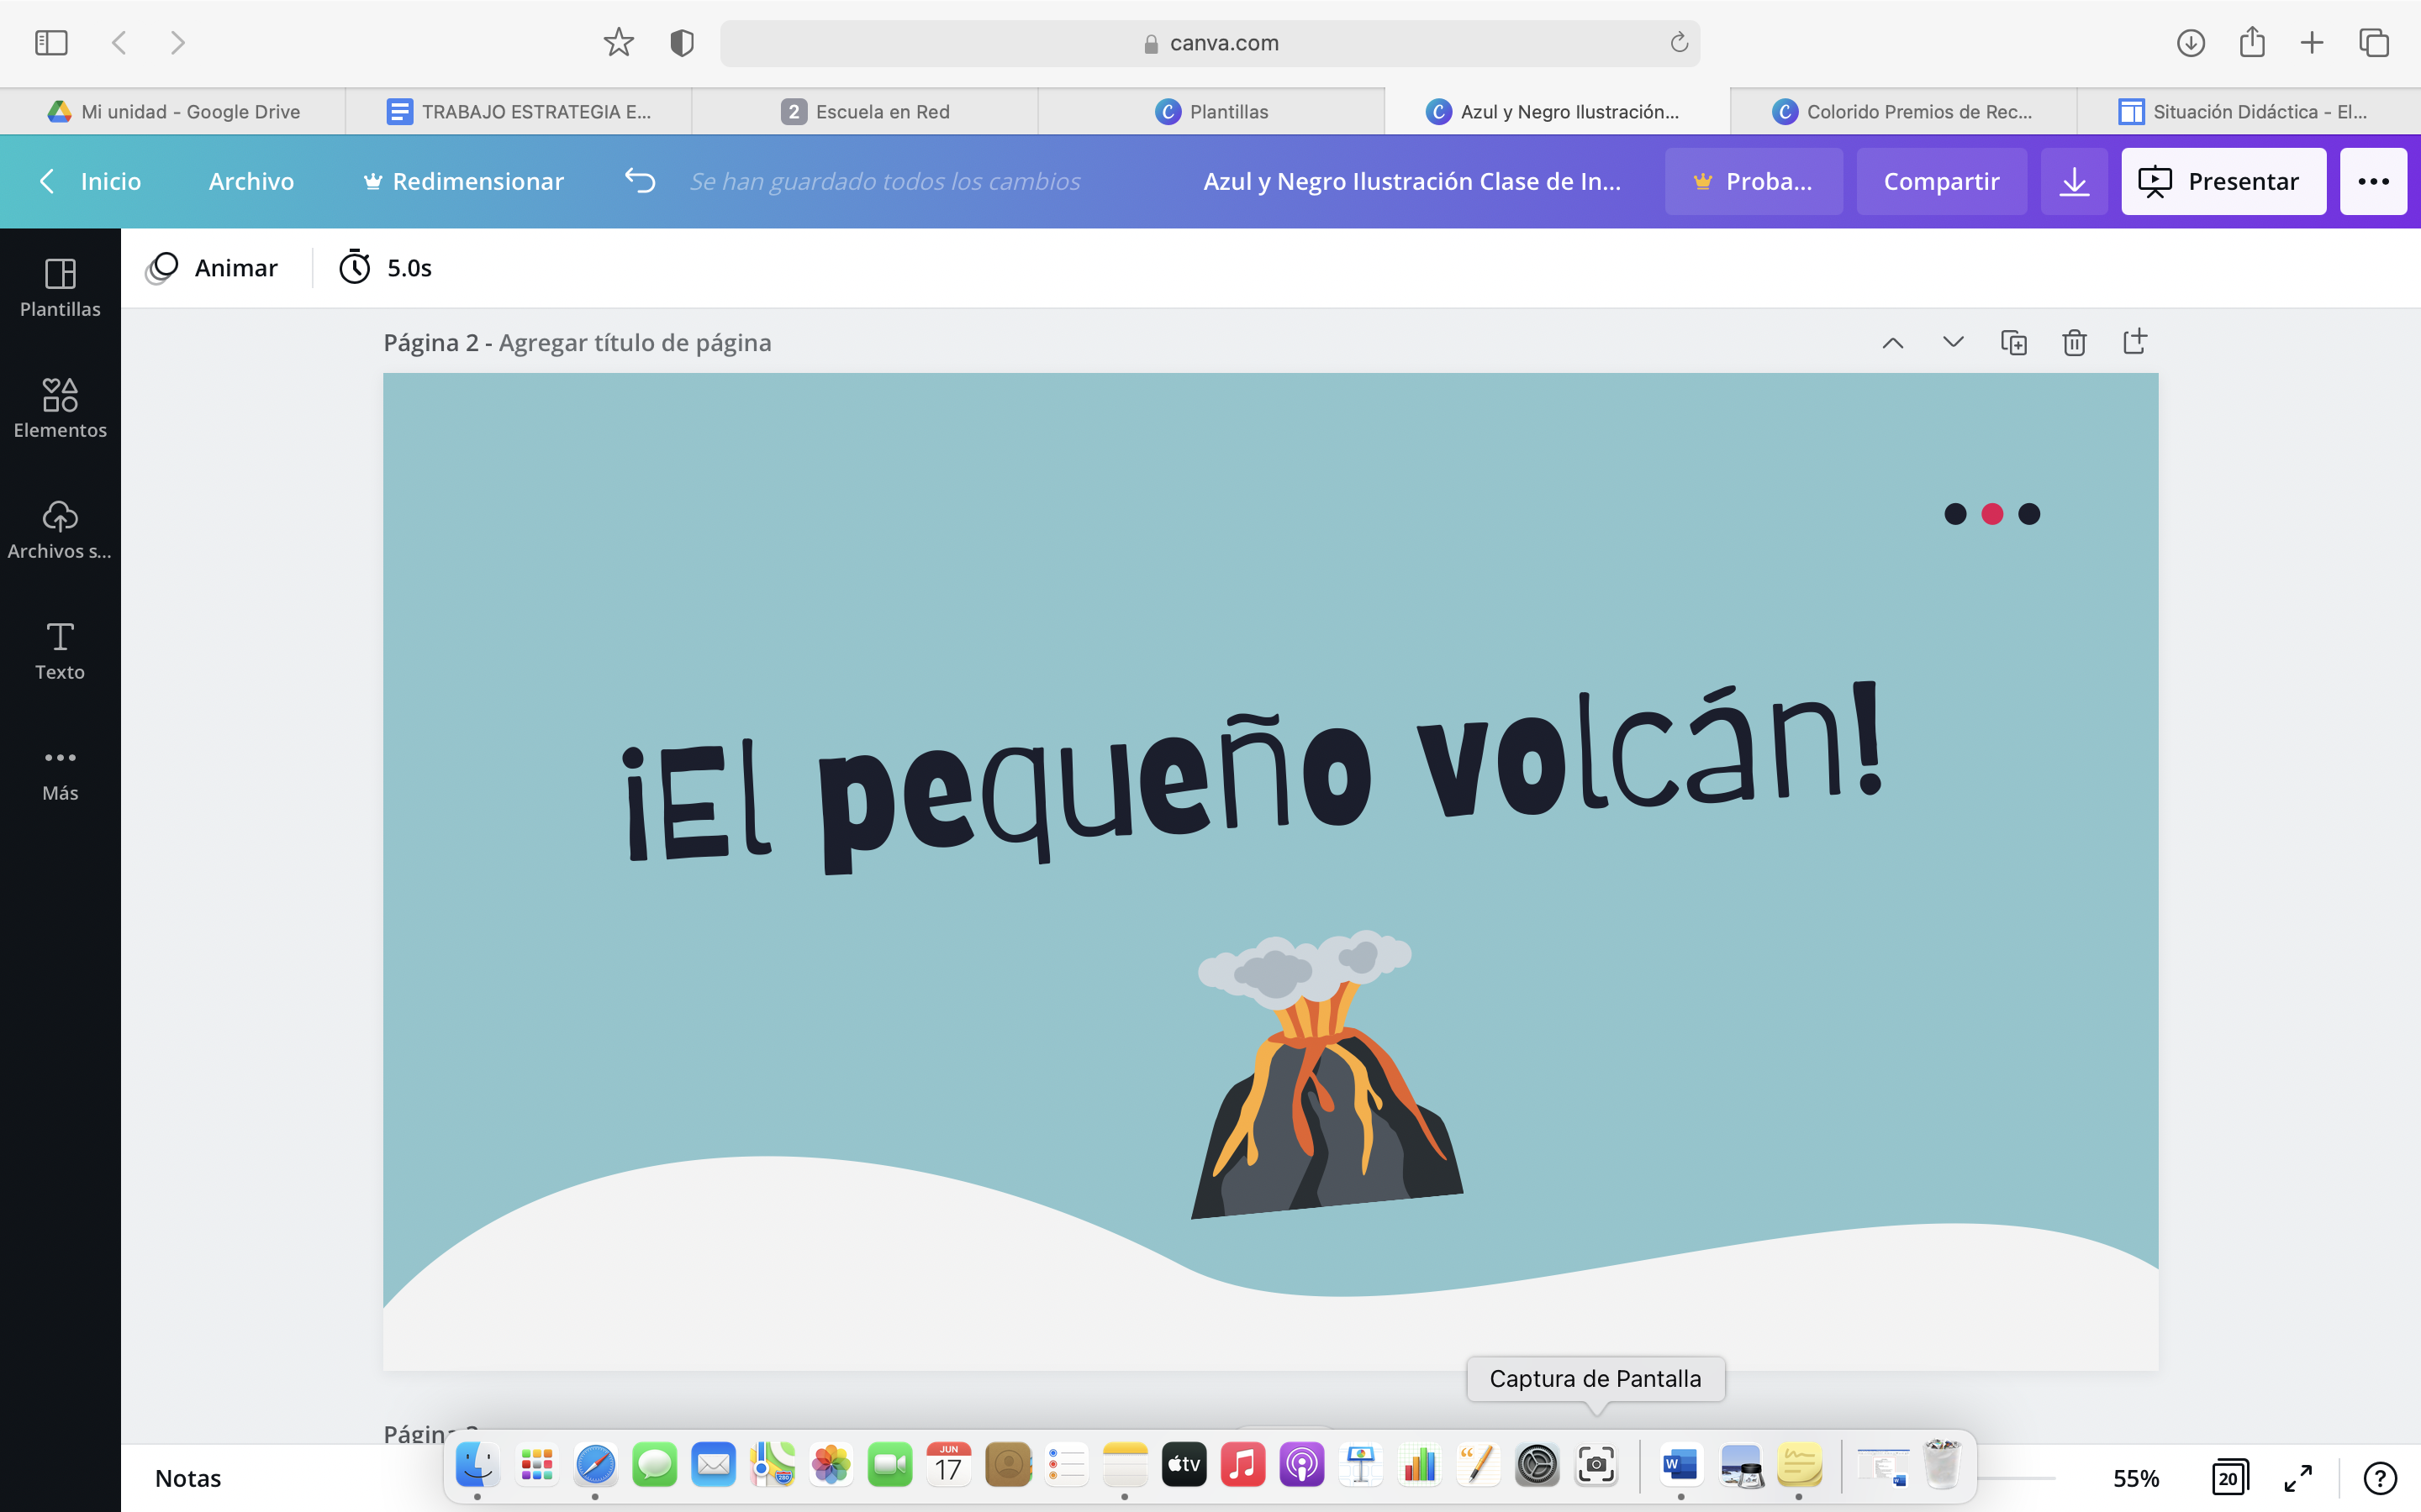

**Cronograma Semanal**

|  |  |  |  |  |  |
| --- | --- | --- | --- | --- | --- |
| **HORA** | **LUNES** | **MARTES** | **MIERCOLES** | **JUEVES** | **VIERNES** |
|  |  |  |  |  |  |
|  |  |  |  |  |  |
|  |  |  |  |  |  |
|  |  |  |  |  |  |
| 2:00 PM – 2:40 PM |  |  |  | ¡EL PEQUEÑO VOLCÁN! |  |
|  |  |  |  |  |  |

Inhábil Exploración y Comprensión del Mundo Natural y Social

|  |  |  |
| --- | --- | --- |
| **Campo de Formación Académica**   * Exploración y Comprensión del Mundo Natural y Social | Organizador Curricular 1 | Aprendizaje esperado |
| Mundo Natural | Experimenta con objetos y materiales para poner a prueba ideas y supuestos |
| Organizador Curricular 2 |
| Exploración de la Naturaleza |

|  |  |  |  |  |  |
| --- | --- | --- | --- | --- | --- |
| **Momentos** | **Actividad/consignas** | **Aprendizaje esperado** | **Organización** | **Recursos** | **Día/tiempo** |
| INICIO | ¡EL PEQUEÑO VOLCÁN!  Responde a las siguientes preguntas:   * ¿Sabes qué es un volcán? * ¿Has visto uno? * ¿Cómo son? * ¿Por qué crees que salga fuego del volcán?   Observa y escuha con mucha atención el video “¿Qué son los volcanes? | Experimenta con objetos y materiales para poner a prueba ideas y supuestos | **Grupal** | -Enlace  https://youtu.be/h5CSN_fGHAw | 7 minutos  24 DE JUNIO |
| DESARROLLO | 1. Escuha la explicación de la educadora sobre los volcanes 2. Identifica y colorea las partes de un volcán | Experimenta con objetos y materiales para poner a prueba ideas y supuestos | **Grupal e individual** | -Hoja de trabajo  -Colores | 10 minutos aproximadamente  24 DE JUNIO |
| CIERRE | 1. Escucha con atención las indicaciones de la educadora para realizar el *experimento.* Y sigue cuidadosamente los pasos para ver la erupción del pequeño volcán.   *Paso 1:* Poner la botella dentro del plato  *Paso 2:* Verter las 2 cucharaditas de bicarbonato en la botella  *Paso 3:* En el otro vaso o botella verter el vinagre, la media cucharadita de jabón y las gotas de colorate. Y revolver muy bien con la cuchara  Responde a lo siguiente   * ¿Qué crees que vaya a pasar cuando vacíemos la mezcla?   *Paso 4:* Vacía la mezcla a la botella con el bicarbonato, ¡luego observa la mini explosión!  Reflexiona acerca del experimento y contesta   * ¿Qué ocurrió? * ¿Te imaginabas que subiriá tan rapido el liquido? * ¿Cómo se le llama en los volcanes a ese liquido que subió? | Experimenta con objetos y materiales para poner a prueba ideas y supuestos | **Individual/ Grupal** | - Dos vasos de plastico o dos botellas transparentes (boca ancha)  -Colorante (rojo de preferencia)  -Plato desechable o un plato ondo  - 2 cucharaditas de bicarbonato de sodio  - ½ taza de vinagre  - Media cucharadita de jabón líquido  - 1 cuchara | 15 minutos  24 DE JUNIO |

|  |
| --- |
| **Observaciones:** |

**___________________________ ________________________**

**Firma del estudiante normalista Firma del profesor titular**

**_____________________________**

**Firma del docente de la normal**

**Trayecto formativo de Práctica profesional**

|  |  |  |  |  |
| --- | --- | --- | --- | --- |
| INDICADORES | LO LOGRO | NO LO LOGRO | ESTA EN PROCESO | OBSERVACIONES |
| -Reconoce lo que es un volcán |  |  |  |  |
| - Identifica las partes del volcán |  |  |  |  |
| - Realiza supuestos sobre lo que pasará en el experimento |  |  |  |  |
| -Menciona los nombres de las partes del volcán |  |  |  |  |
| - Reflexiona acerca de cómo se produce las explosiones del volcán |  |  |  |  |
| -Desarrolla sus habilidades para cuestionarse |  |  |  |  |

**LISTA DE COTEJO**

LISTA DE COTEJO PARA EVALUAR LA SECUENCIA DIDÁCTICA

**Secuencia didáctica**

|  |  |  |  |
| --- | --- | --- | --- |
| **INDICADOR** | **SI** | **NO** | **OBSERVACIONES** |
| Se mencionan los datos de identificación |  |  |  |
| Se mencionan los 3 momentos: el inicio, desarrollo y cierre |  |  |  |
| Describe las actividades |  |  |  |
| Incluye la organización |  |  |  |
| Especifica las consignas |  |  |  |
| La redacción está en presente |  |  |  |
| La redacción inicia con un verbo |  |  |  |
| En el momento del cierre incluye los instrumentos de evaluación que utilizará |  |  |  |
| Especifica los recursos a utilizar |  |  |  |
| Especifica el día que se realizará la actividad |  |  |  |
| Menciona el aprendizaje esperado |  |  |  |
| Tiene relación la actividad con el aprendizaje esperado |  |  |  |

|  |  |  |  |
| --- | --- | --- | --- |
| **INDICADOR** | **SI** | **NO** | **OBSERVACIONES** |
| Existe congruencia en la actividad y el aprendizaje esperado |  |  |  |
| Existe congruencia la actividad con el nivel conceptual de grado |  |  |  |
| Se identifica la estrategia de enseñanza |  |  |  |
| Incluye un apartado de adecuaciones curriculares |  |  | No aplica |
| Incluye un apartado de observaciones |  |  |  |

|  |
| --- |
| **Adecuaciones Curriculares:**  **NO APLICA** |

|  |
| --- |
| **Observaciones:** |

**___________________________ ________________________**

**Firma del estudiante normalista Firma del profesor titular**

**_____________________________**

**Firma del docente de la normal**

**Trayecto formativo de Práctica profesional**